공공데이터 개방·활용·관리체계 개발

OpenAPI 활용가이드

문서번호: OA_DV_0401

**LIG시스템컨소시엄**

문서 정보

|  |  |
| --- | --- |
| 프로젝트 | 공공데이터 개방 활용 관리체계 개발 |
| 단 계 | 개발 |
| 활 동 | 활용가이드 |
| 작 업 | 활용가이드 작성 |
| 산출물 | OpenAPI 활용가이드 |
| 파일명 | IROS5_OA_DV_0401_OpenAPI활용가이드_공동주택관리비(개별사용료)정보(국토교통부)_v1.0 |

개정 이력

|  |  |  |  |  |  |
| --- | --- | --- | --- | --- | --- |
| 버 전 | 변경일 | 변경 사유 | 변경 내용 | 작성자 | 승인 |
| 1.0 | 2015-11-06 | 최초작성 | OpenAPI 활용가이드 작성 및 승인 | 궉장걸 |  |
|  |  |  |  |  |  |
|  |  |  |  |  |  |
|  |  |  |  |  |  |
|  |  |  |  |  |  |

목 차

1. 서비스 사용 - 4 -

1.1. 서비스 Key 발급 및 활용 - 4 -

가. 서비스 Key발급(인증신청 및 발급) - 4 -

나. 서비스 인증키 활용 - 7 -

2. 서비스 명세 - 7 -

2.1. 공동주택 관리비(개별사용료) 정보제공 서비스 - 7 -

가. 서비스 개요 - 7 -

나. 오퍼레이션 목록 - 8 -

# 서비스 사용

## 서비스 Key 발급 및 활용

### 서비스 Key발급(인증신청 및 발급)

#### 공공데이터포털(http://data.go.kr) 활용자

활용신청하고자 하는 API를 검색하여 클릭

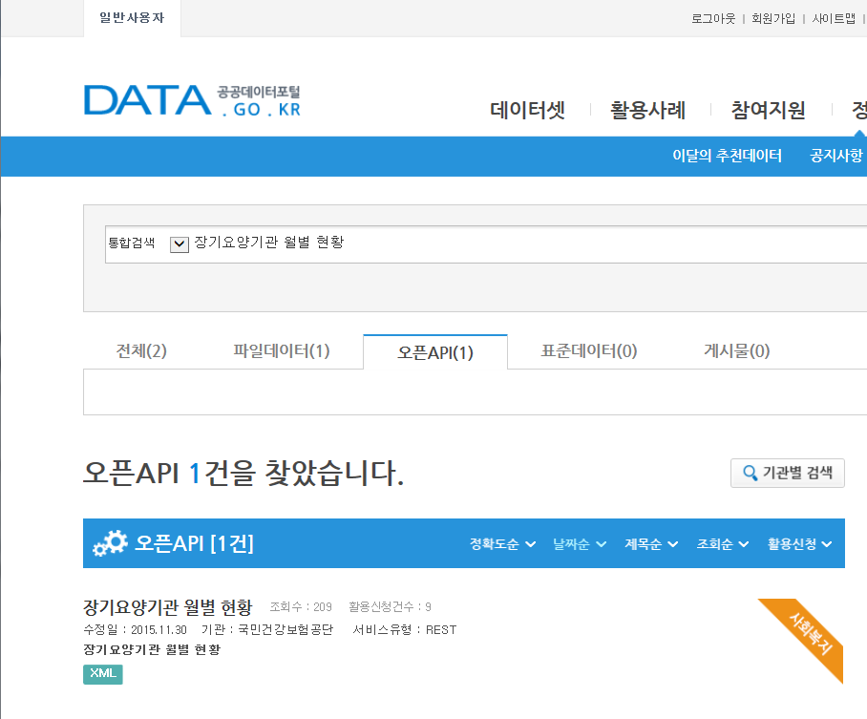

활용 신청 하고자 하는 서비스 항목 오른쪽 파란색 활용신청 버튼 클릭

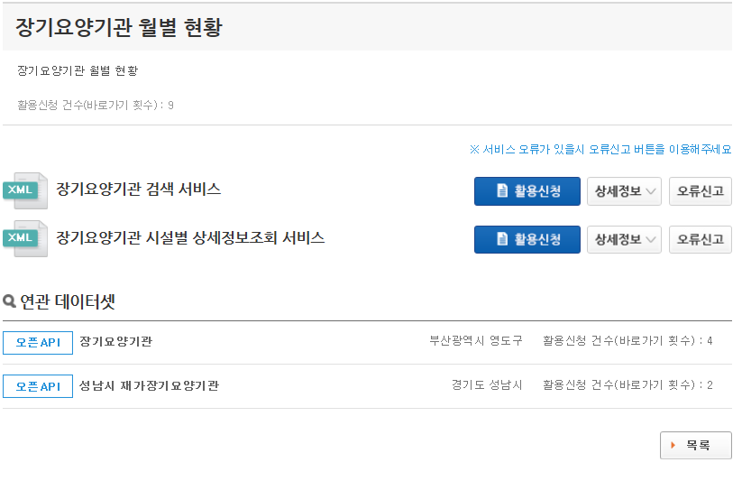

해당되는 내용을 기재하고 이용하고자 하는 상세 기능을 체크 한 뒤 가장 아래 쪽 파란 신청 버튼을 클릭

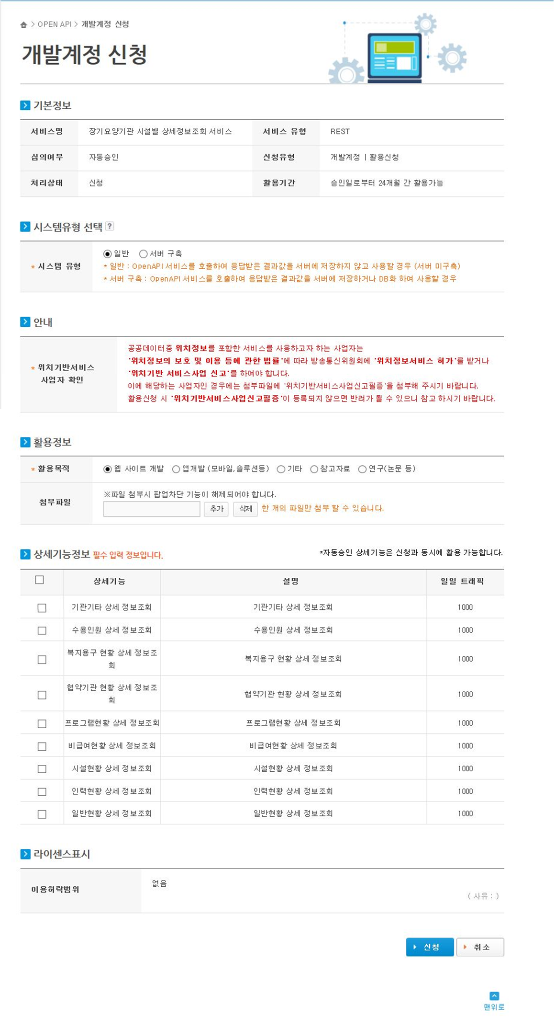

신청이 완료 되면 아래와 같은 메시지 박스가 출력

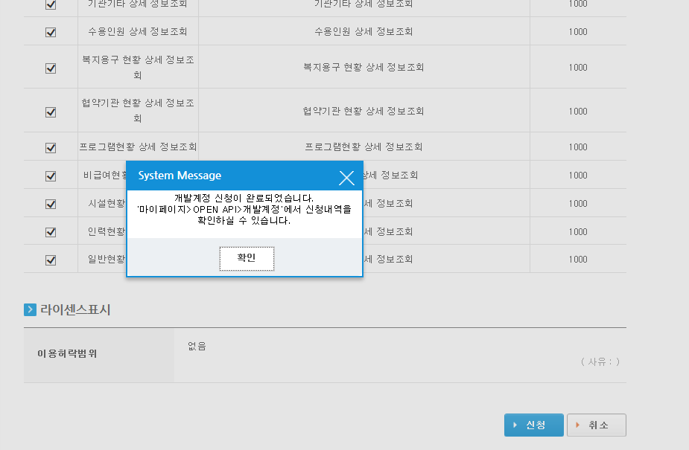

신청이 완료되면 신청목록이 조회 되어 출력

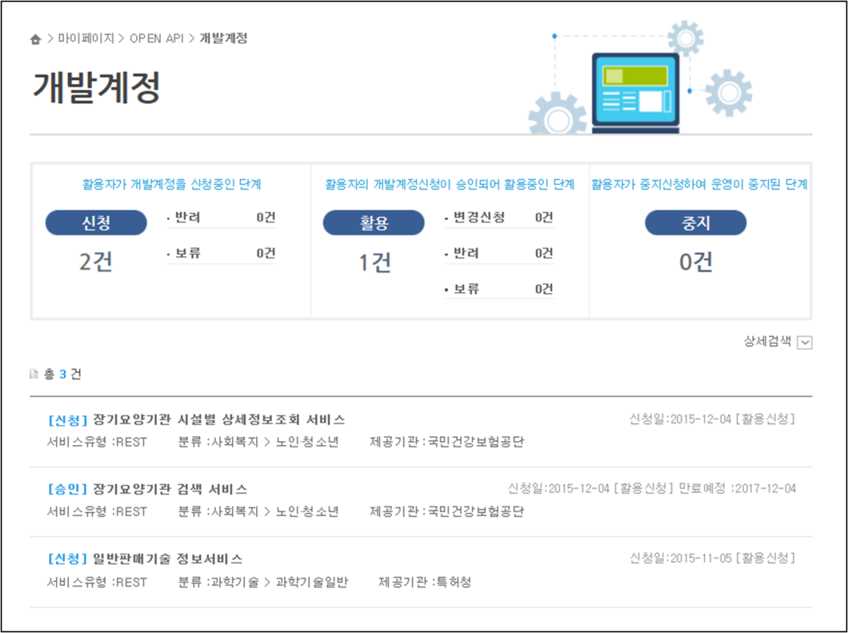

왼쪽의 메뉴에 인증키 발급현황을 클릭하면 인증키 확인 가능

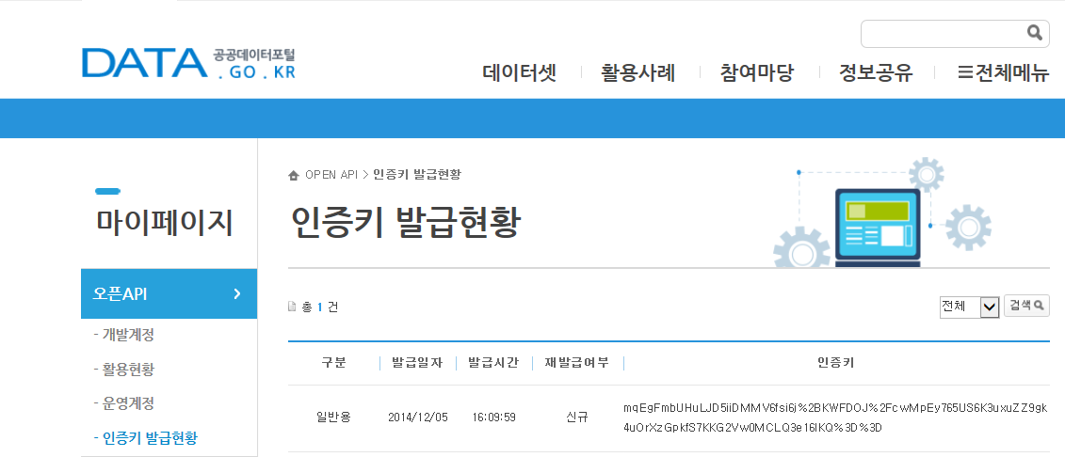

### 서비스 인증키 활용

#### REST 방식의 인증키 활용

<http://apis.data.go.kr/1611000/AptIndvdlzManageCostService/getHsmpHeatCostInfo?serviceKey=>서비스인증키

# 서비스 명세

## 공동주택 관리비(개별사용료) 정보제공 서비스

### 서비스 개요

|  |  |  |  |  |  |  |  |
| --- | --- | --- | --- | --- | --- | --- | --- |
| 서비스 정보 | 서비스 ID | SC-OA-01-05 | | | | | |
| 서비스명(국문) | 공동주택 관리비(개별사용료) 정보제공 서비스 | | | | | |
| 서비스명(영문) | AptIndvdlzManageCostService | | | | | |
| 서비스 설명 | 단지별 개별사용료 정보 제공 | | | | | |
| 서비스 보안 | 서비스 인증/권한 | [O] 서비스 Key[ ] 인증서 (GPKI)  [] Basic (ID/PW) [ ] 없음 | | | | | [ ]WS-Security |
| 메시지 레벨 암호화 | [ ] 전자서명 [ ] 암호화 [O] 없음 | | | | |
| 전송 레벨 암호화 | [ ] SSL [O] 없음 | | | | | |
| 적용 기술 수준 | 인터페이스 표준 | [ ] SOAP 1.2  (RPC-Encoded, Document Literal, Document Literal Wrapped)  [O] REST (GET, POST, PUT, DELETE)  [ ] RSS 1.0 [ ] RSS 2.0 [ ] Atom 1.0 [ ] 기타 | | | | | |
| 교환 데이터 표준 | [O ] XML [ ] JSON [ ] MIME [ ] MTOM | | | | | |
| 서비스 URL | 개발환경 | http://apis.data.go.kr/1611000/AptRepairsCostService | | | | | |
| 운영환경 | http://apis.data.go.kr/1611000/AptRepairsCostService | | | | | |
| 서비스 WADL | 개발환경 | http://apis.data.go.kr/1611000/AptRepairsCostService?_wadl&_type=xml | | | | | |
| 운영환경 | http://apis.data.go.kr/1611000/AptRepairsCostService?_wadl&_type=xml | | | | | |
| 서비스 배포 정보 | 서비스 버전 | 1.0 | | | | | |
| 유효일자 | N/A | | 배포 일자 | | | N/A |
| 서비스 이력 | N/A | | | | | |
| 메시지 교환 유형 | | [O] Request-Response [ ] Publish-Subscribe  [ ] Fire-and-Forgot [ ] Notification | | | | | |
| 메시지 로깅 수준 | | 성공 | [O] Header [ ] Body | | 실패 | [O] Header [O} Body | |
| 사용 제약 사항 (비고) | | N/A | | | | | |

### 오퍼레이션 목록

|  |  |  |  |
| --- | --- | --- | --- |
| 일련번호 | 서비스명(국문) | 오퍼레이션명(영문) | 오퍼레이션명(국문) |
| 1 | 공동주택 관리비(개별사용료) 정보제공 서비스 | getHsmpHeatCostInfo | 단지별 난방비 정보조회 |
| 2 | getHsmpHotWaterCostInfo | 단지별 급탕비 정보조회 |
| 3 | getHsmpGasRentalFeeInfo | 단지별 가스사용료 정보조회 |
| 4 | getHsmpElectricityCostInfo | 단지별 전기료 정보조회 |
| 5 | getHsmpWaterCostInfo | 단지별 수도료 정보조회 |
| 6 | getHsmpWaterPurifierTankFeeInfo | 단지별 정화조오물 수수료 정보조회 |
| 7 | getHsmpDomesticWasteFeeInfo | 단지별 생활폐기물 수수료 정보조회 |
| 8 | getHsmpMovingInRepresentationMtgInfo | 단지별 입주자대표회의 운영비 정보조회 |
| 9 | getHsmpBuildingInsuranceFeeInfo | 단지별 건물보험료 정보조회 |
| 10 | getHsmpElectionOrpnsInfo | 단지별 선거관리위원회 운영비 정보조회 |

#### 단지별 난방비 정보조회 오퍼레이션 명세

|  |  |  |  |  |
| --- | --- | --- | --- | --- |
| 오퍼레이션 정보 | 오퍼레이션 번호 | 1 | 오퍼레이션명(국문) | 단지별 난방비 정보조회 |
| 오퍼레이션 유형 | 조회 | 오퍼레이션명(영문) | getHsmpHeatCostInfo |
| 오퍼레이션 설명 | 단지별 난방비 정보 제공 | | |
| Call Back URL | N/A | | |
| 최대 메시지 사이즈 | [ 800 bytes] | | |
| 평균 응답 시간 | [ 0.5 ms] | **초당 최대 트랜잭션** | [ 30 tps] |
| HTTP Method | | [ O ] REST (GET, POST, PUT, DELETE) | | |

##### 요청 메시지 명세

|  |  |  |  |  |  |
| --- | --- | --- | --- | --- | --- |
| 항목명(영문) | 항목명(국문) | 항목크기 | 항목구분 | 샘플데이터 | 항목설명 |
| kaptCode | 아파트코드 | 10 | 1 | A10027953 |  |
| searchDate | 발생년월 | 6 | 1 | 201507 |  |

※ 항목구분 : 필수(1), 옵션(0), 1건 이상 복수건(1..n), 0건 또는 복수건(0..n)

##### 응답 메시지 명세

|  |  |  |  |  |  |  |
| --- | --- | --- | --- | --- | --- | --- |
| 항목명(영문) | | 항목명(국문) | 항목크기 | 항목구분 | 샘플데이터 | 항목설명 |
| resultCode | | 결과코드 | 2 | 1 | 00 | 00:성공 |
| resultMag | | 결과메시지 | 10 | 1 | NORMAL SERVICE |  |
| Items | |  |  | 0..n |  |  |
|  | kaptCode | 아파트코드 | 10 | 1 | A10027953 |  |
| kaptName | 아파트명 | 50 | 1 | 명지에일린의뜰아파트 |  |
| heatC | 난방 공용 | 22 | 1 | 7316460 |  |
| heatP | 난방 전용 | 22 | 1 | 0 |  |

※ 항목구분 : 필수(1), 옵션(0), 1건 이상 복수건(1..n), 0건 또는 복수건(0..n)

##### 요청 / 응답 메시지 예제

|  |
| --- |
| REST(URI) |
| http://apis.data.go.kr/1611000/AptIndvdlzManageCostService/getHsmpHeatCostInfo?kaptCode=A10027953&searchDate=201507&ServiceKey=서비스키 |
| 응답 메시지 |
| <response> <header> <resultCode>00</resultCode> <resultMsg>NORMAL SERVICE.</resultMsg> </header> <body> <item> <heatC>7316460</heatC> <heatP>0</heatP> <kaptCode>A10027953</kaptCode> <kaptName>명지에일린의뜰아파트</kaptName> </item> </body> </response> |

#### 단지별 급탕비 정보조회 오퍼레이션 명세

|  |  |  |  |  |
| --- | --- | --- | --- | --- |
| 오퍼레이션 정보 | 오퍼레이션 번호 | 2 | 오퍼레이션명(국문) | 단지별 급탕비 정보조회 |
| 오퍼레이션 유형 | 조회 | 오퍼레이션명(영문) | getHsmpHotWaterCostInfo |
| 오퍼레이션 설명 | 단지별 급탕비 정보 제공 | | |
| Call Back URL | N/A | | |
| 최대 메시지 사이즈 | [ 800 bytes] | | |
| 평균 응답 시간 | [ 0.5 ms] | **초당 최대 트랜잭션** | [ 30 tps] |
| HTTP Method | | [ O ] REST (GET, POST, PUT, DELETE) | | |

##### 요청 메시지 명세

|  |  |  |  |  |  |
| --- | --- | --- | --- | --- | --- |
| 항목명(영문) | 항목명(국문) | 항목크기 | 항목구분 | 샘플데이터 | 항목설명 |
| kaptCode | 아파트코드 | 10 | 1 | A10027953 |  |
| searchDate | 발생년월 | 6 | 1 | 201507 |  |

※ 항목구분 : 필수(1), 옵션(0), 1건 이상 복수건(1..n), 0건 또는 복수건(0..n)

##### 응답 메시지 명세

|  |  |  |  |  |  |  |
| --- | --- | --- | --- | --- | --- | --- |
| 항목명(영문) | | 항목명(국문) | 항목크기 | 항목구분 | 샘플데이터 | 항목설명 |
| resultCode | | 결과코드 | 2 | 1 | 00 | 00:성공 |
| resultMag | | 결과메시지 | 10 | 1 | NORMAL SERVICE |  |
| Items | |  |  | 0..n |  |  |
|  | kaptCode | 아파트코드 | 10 | 1 | A10027953 |  |
| kaptName | 아파트명 | 50 | 1 | 명지에일린의뜰아파트 |  |
| waterHotC | 급탕 공용 | 22 | 1 | 11099900 |  |
| waterHotP | 급탕 전용 | 22 | 1 | 0 |  |

※ 항목구분 : 필수(1), 옵션(0), 1건 이상 복수건(1..n), 0건 또는 복수건(0..n)

##### 요청 / 응답 메시지 예제

|  |
| --- |
| REST(URI) |
| http://apis.data.go.kr/1611000/AptIndvdlzManageCostService/getHsmpHotWaterCostInfo?kaptCode=A10027953&searchDate=201507&ServiceKey=서비스키 |
| 응답 메시지 |
| <response> <header> <resultCode>00</resultCode> <resultMsg>NORMAL SERVICE.</resultMsg> </header> <body> <item> <kaptCode>A10027953</kaptCode> <kaptName>명지에일린의뜰아파트</kaptName> <waterHotC>11099900</waterHotC> <waterHotP>0</waterHotP> </item> </body> </response> |

#### 단지별 가스사용료 정보조회 오퍼레이션 명세

|  |  |  |  |  |
| --- | --- | --- | --- | --- |
| 오퍼레이션 정보 | 오퍼레이션 번호 | 3 | 오퍼레이션명(국문) | 단지별 가스사용료 정보조회 |
| 오퍼레이션 유형 | 조회 | 오퍼레이션명(영문) | getHsmpGasRentalFeeInfo |
| 오퍼레이션 설명 | 단지별 가스사용료 정보 제공 | | |
| Call Back URL | N/A | | |
| 최대 메시지 사이즈 | [ 800 bytes] | | |
| 평균 응답 시간 | [ 0.5 ms] | **초당 최대 트랜잭션** | [ 30 tps] |
| HTTP Method | | [ O ] REST (GET, POST, PUT, DELETE) | | |

##### 요청 메시지 명세

|  |  |  |  |  |  |
| --- | --- | --- | --- | --- | --- |
| 항목명(영문) | 항목명(국문) | 항목크기 | 항목구분 | 샘플데이터 | 항목설명 |
| kaptCode | 아파트코드 | 10 | 1 | A10027953 |  |
| searchDate | 발생년월 | 6 | 1 | 201507 |  |

※ 항목구분 : 필수(1), 옵션(0), 1건 이상 복수건(1..n), 0건 또는 복수건(0..n)

##### 응답 메시지 명세

|  |  |  |  |  |  |  |
| --- | --- | --- | --- | --- | --- | --- |
| 항목명(영문) | | 항목명(국문) | 항목크기 | 항목구분 | 샘플데이터 | 항목설명 |
| resultCode | | 결과코드 | 2 | 1 | 00 | 00:성공 |
| resultMag | | 결과메시지 | 10 | 1 | NORMAL SERVICE |  |
| Items | |  |  | 0..n |  |  |
|  | kaptCode | 아파트코드 | 10 | 1 | A10027953 |  |
| kaptName | 아파트명 | 50 | 1 | 명지에일린의뜰아파트 |  |
| gasC | 가스 공용 | 22 | 1 | 0 |  |
| gasP | 가스 전용 | 22 | 1 | 0 |  |

※ 항목구분 : 필수(1), 옵션(0), 1건 이상 복수건(1..n), 0건 또는 복수건(0..n)

##### 요청 / 응답 메시지 예제

|  |
| --- |
| REST(URI) |
| http://apis.data.go.kr/1611000/AptIndvdlzManageCostService/getHsmpGasRentalFeeInfo?kaptCode=A10027953&searchDate=201507&ServiceKey=서비스키 |
| 응답 메시지 |
| <response> <header> <resultCode>00</resultCode> <resultMsg>NORMAL SERVICE.</resultMsg> </header> <body> <item> <gasC>0</gasC> <gasP>0</gasP> <kaptCode>A10027953</kaptCode> <kaptName>명지에일린의뜰아파트</kaptName> </item> </body> </response> |

#### 단지별 전기료 정보조회 오퍼레이션 명세

|  |  |  |  |  |
| --- | --- | --- | --- | --- |
| 오퍼레이션 정보 | 오퍼레이션 번호 | 4 | 오퍼레이션명(국문) | 단지별 전기료 정보조회 |
| 오퍼레이션 유형 | 조회 | 오퍼레이션명(영문) | getHsmpElectricityCostInfo |
| 오퍼레이션 설명 | 단지별 전기료 정보 제공 | | |
| Call Back URL | N/A | | |
| 최대 메시지 사이즈 | [ 800 bytes] | | |
| 평균 응답 시간 | [ 0.5 ms] | **초당 최대 트랜잭션** | [ 30 tps] |
| HTTP Method | | [ O ] REST (GET, POST, PUT, DELETE) | | |

##### 요청 메시지 명세

|  |  |  |  |  |  |
| --- | --- | --- | --- | --- | --- |
| 항목명(영문) | 항목명(국문) | 항목크기 | 항목구분 | 샘플데이터 | 항목설명 |
| kaptCode | 아파트코드 | 10 | 1 | A10027953 |  |
| searchDate | 발생년월 | 6 | 1 | 201507 |  |

※ 항목구분 : 필수(1), 옵션(0), 1건 이상 복수건(1..n), 0건 또는 복수건(0..n)

##### 응답 메시지 명세

|  |  |  |  |  |  |  |
| --- | --- | --- | --- | --- | --- | --- |
| 항목명(영문) | | 항목명(국문) | 항목크기 | 항목구분 | 샘플데이터 | 항목설명 |
| resultCode | | 결과코드 | 2 | 1 | 00 | 00:성공 |
| resultMag | | 결과메시지 | 10 | 1 | NORMAL SERVICE |  |
| Items | |  |  | 0..n |  |  |
|  | kaptCode | 아파트코드 | 10 | 1 | A10027953 |  |
| kaptName | 아파트명 | 50 | 1 | 명지에일린의뜰아파트 |  |
| electC | 전기 공용 | 22 | 1 | 32280710 |  |
| electP | 전기 전용 | 22 | 1 | 0 |  |

※ 항목구분 : 필수(1), 옵션(0), 1건 이상 복수건(1..n), 0건 또는 복수건(0..n)

##### 요청 / 응답 메시지 예제

|  |
| --- |
| REST(URI) |
| http://apis.data.go.kr/1611000/AptIndvdlzManageCostService/getHsmpElectricityCostInfo?kaptCode=A10027953&searchDate=201507&ServiceKey=서비스키 |
| 응답 메시지 |
| <response> <header> <resultCode>00</resultCode> <resultMsg>NORMAL SERVICE.</resultMsg> </header> <body> <item> <electC>32280710</electC> <electP>0</electP> <kaptCode>A10027953</kaptCode> <kaptName>명지에일린의뜰아파트</kaptName> </item> </body> </response> |

#### 단지별 수도료 정보조회 오퍼레이션 명세

|  |  |  |  |  |
| --- | --- | --- | --- | --- |
| 오퍼레이션 정보 | 오퍼레이션 번호 | 5 | 오퍼레이션명(국문) | 단지별 수도료 정보조회 |
| 오퍼레이션 유형 | 조회 | 오퍼레이션명(영문) | getHsmpWaterCostInfo |
| 오퍼레이션 설명 | 단지별 수도료 정보 제공 | | |
| Call Back URL | N/A | | |
| 최대 메시지 사이즈 | [ 800 bytes] | | |
| 평균 응답 시간 | [ 0.5 ms] | **초당 최대 트랜잭션** | [ 30 tps] |
| HTTP Method | | [ O ] REST (GET, POST, PUT, DELETE) | | |

##### 요청 메시지 명세

|  |  |  |  |  |  |
| --- | --- | --- | --- | --- | --- |
| 항목명(영문) | 항목명(국문) | 항목크기 | 항목구분 | 샘플데이터 | 항목설명 |
| kaptCode | 아파트코드 | 10 | 1 | A10027953 |  |
| searchDate | 발생년월 | 6 | 1 | 201507 |  |

※ 항목구분 : 필수(1), 옵션(0), 1건 이상 복수건(1..n), 0건 또는 복수건(0..n)

##### 응답 메시지 명세

|  |  |  |  |  |  |  |
| --- | --- | --- | --- | --- | --- | --- |
| 항목명(영문) | | 항목명(국문) | 항목크기 | 항목구분 | 샘플데이터 | 항목설명 |
| resultCode | | 결과코드 | 2 | 1 | 00 | 00:성공 |
| resultMag | | 결과메시지 | 10 | 1 | NORMAL SERVICE |  |
| Items | |  |  | 0..n |  |  |
|  | kaptCode | 아파트코드 | 10 | 1 | A10027953 |  |
| kaptName | 아파트명 | 50 | 1 | 명지에일린의뜰아파트 |  |
| waterCoolC | 수도 공용 | 22 | 1 | 10380610 |  |
| waterCoolP | 수도 전용 | 22 | 1 | 0 |  |

※ 항목구분 : 필수(1), 옵션(0), 1건 이상 복수건(1..n), 0건 또는 복수건(0..n)

##### 요청 / 응답 메시지 예제

|  |
| --- |
| REST(URI) |
| http://apis.data.go.kr/1611000/AptIndvdlzManageCostService/getHsmpWaterCostInfo?kaptCode=A10027953&searchDate=201507&ServiceKey=서비스키 |
| 응답 메시지 |
| <response> <header> <resultCode>00</resultCode> <resultMsg>NORMAL SERVICE.</resultMsg> </header> <body> <item> <kaptCode>A10027953</kaptCode> <kaptName>명지에일린의뜰아파트</kaptName> <waterCoolC>10380610</waterCoolC> <waterCoolP>0</waterCoolP> </item> </body> </response>  </item> </body> </response> |

#### 단지별 정화조오물 수수료 정보조회 오퍼레이션 명세

|  |  |  |  |  |  |  |
| --- | --- | --- | --- | --- | --- | --- |
| 오퍼레이션 정보 | 오퍼레이션 번호 | 6 | 오퍼레이션명(국문) | | 단지별 정화조오물 수수료 정보조회 | |
| 오퍼레이션 유형 | 조회 | 오퍼레이션명(영문) | | getHsmpWaterPurifierTankFeeInfo | |
| 오퍼레이션 설명 | 단지별 정화조오물 수수료 정보 제공 | | | | |
| Call Back URL | N/A | | | | |
| 최대 메시지 사이즈 | [ 800 bytes] | | | | |
| 평균 응답 시간 | [ 0.5 ms] | | **초당 최대 트랜잭션** | | [ 30 tps] |
| HTTP Method | | [ O ] REST (GET, POST, PUT, DELETE) | | | | |

##### 요청 메시지 명세

|  |  |  |  |  |  |
| --- | --- | --- | --- | --- | --- |
| 항목명(영문) | 항목명(국문) | 항목크기 | 항목구분 | 샘플데이터 | 항목설명 |
| kaptCode | 아파트코드 | 10 | 1 | A10027953 |  |
| searchDate | 발생년월 | 6 | 1 | 201507 |  |

※ 항목구분 : 필수(1), 옵션(0), 1건 이상 복수건(1..n), 0건 또는 복수건(0..n)

##### 응답 메시지 명세

|  |  |  |  |  |  |  |
| --- | --- | --- | --- | --- | --- | --- |
| 항목명(영문) | | 항목명(국문) | 항목크기 | 항목구분 | 샘플데이터 | 항목설명 |
| resultCode | | 결과코드 | 2 | 1 | 00 | 00:성공 |
| resultMag | | 결과메시지 | 10 | 1 | NORMAL SERVICE |  |
| Items | |  |  | 0..n |  |  |
|  | kaptCode | 아파트코드 | 10 | 1 | A10027953 |  |
| kaptName | 아파트명 | 50 | 1 | 명지에일린의뜰아파트 |  |
| purifi | 정화조오물수수료 | 22 | 1 | 0 |  |

※ 항목구분 : 필수(1), 옵션(0), 1건 이상 복수건(1..n), 0건 또는 복수건(0..n)

##### 요청 / 응답 메시지 예제

|  |
| --- |
| REST(URI) |
| http://apis.data.go.kr/1611000/AptIndvdlzManageCostService/getHsmpWaterPurifierTankFeeInfo?kaptCode=A10027953&searchDate=201507&ServiceKey=서비스키 |
| 응답 메시지 |
| <response> <header> <resultCode>00</resultCode> <resultMsg>NORMAL SERVICE.</resultMsg> </header> <body> <item> <kaptCode>A10027953</kaptCode> <kaptName>명지에일린의뜰아파트</kaptName> <purifi>0</purifi> </item> </body> </response> |

#### 단지별 생활폐기물 수수료 정보조회 오퍼레이션 명세

|  |  |  |  |  |  |  |
| --- | --- | --- | --- | --- | --- | --- |
| 오퍼레이션 정보 | 오퍼레이션 번호 | 7 | 오퍼레이션명(국문) | | 단지별 생활폐기물 수수료 정보조회 | |
| 오퍼레이션 유형 | 조회 | 오퍼레이션명(영문) | | getHsmpDomesticWasteFeeInfo | |
| 오퍼레이션 설명 | 단지별 생활폐기물 수수료 정보 제공 | | | | |
| Call Back URL | N/A | | | | |
| 최대 메시지 사이즈 | [ 800 bytes] | | | | |
| 평균 응답 시간 | [ 0.5 ms] | | **초당 최대 트랜잭션** | | [ 30 tps] |
| HTTP Method | | [ O ] REST (GET, POST, PUT, DELETE) | | | | |

##### 요청 메시지 명세

|  |  |  |  |  |  |
| --- | --- | --- | --- | --- | --- |
| 항목명(영문) | 항목명(국문) | 항목크기 | 항목구분 | 샘플데이터 | 항목설명 |
| kaptCode | 아파트코드 | 10 | 1 | A10027953 |  |
| searchDate | 발생년월 | 6 | 1 | 201507 |  |

※ 항목구분 : 필수(1), 옵션(0), 1건 이상 복수건(1..n), 0건 또는 복수건(0..n)

##### 응답 메시지 명세

|  |  |  |  |  |  |  |
| --- | --- | --- | --- | --- | --- | --- |
| 항목명(영문) | | 항목명(국문) | 항목크기 | 항목구분 | 샘플데이터 | 항목설명 |
| resultCode | | 결과코드 | 2 | 1 | 00 | 00:성공 |
| resultMag | | 결과메시지 | 10 | 1 | NORMAL SERVICE |  |
| Items | |  |  | 0..n |  |  |
|  | kaptCode | 아파트코드 | 10 | 1 | A10027953 |  |
| kaptName | 아파트명 | 50 | 1 | 명지에일린의뜰아파트 |  |
| scrap | 생활폐기물수수료 | 22 | 1 | 858000 |  |

※ 항목구분 : 필수(1), 옵션(0), 1건 이상 복수건(1..n), 0건 또는 복수건(0..n)

##### 요청 / 응답 메시지 예제

|  |
| --- |
| REST(URI) |
| http://apis.data.go.kr/1611000/AptIndvdlzManageCostService/getHsmpDomesticWasteFeeInfo?kaptCode=A10027953&searchDate=201507&ServiceKey=서비스키 |
| 응답 메시지 |
| <response> <header> <resultCode>00</resultCode> <resultMsg>NORMAL SERVICE.</resultMsg> </header> <body> <item> <kaptCode>A10027953</kaptCode> <kaptName>명지에일린의뜰아파트</kaptName> <scrap>858000</scrap> </item> </body> </response> |

#### 단지별 입주자대표회의 운영비 정보조회 오퍼레이션 명세

|  |  |  |  |  |  |  |
| --- | --- | --- | --- | --- | --- | --- |
| 오퍼레이션 정보 | 오퍼레이션 번호 | 8 | 오퍼레이션명(국문) | | 단지별 입주자대표회의 운영비 정보조회 | |
| 오퍼레이션 유형 | 조회 | 오퍼레이션명(영문) | | getHsmpMovingInRepresentationMtgInfo | |
| 오퍼레이션 설명 | 단지별 입주자대표회의 운영비 정보 제공 | | | | |
| Call Back URL | N/A | | | | |
| 최대 메시지 사이즈 | [ 800 bytes] | | | | |
| 평균 응답 시간 | [ 0.5 ms] | | **초당 최대 트랜잭션** | | [ 30 tps] |
| HTTP Method | | [ O ] REST (GET, POST, PUT, DELETE) | | | | |

##### 요청 메시지 명세

|  |  |  |  |  |  |
| --- | --- | --- | --- | --- | --- |
| 항목명(영문) | 항목명(국문) | 항목크기 | 항목구분 | 샘플데이터 | 항목설명 |
| kaptCode | 아파트코드 | 10 | 1 | A10027953 |  |
| searchDate | 발생년월 | 6 | 1 | 201507 |  |

※ 항목구분 : 필수(1), 옵션(0), 1건 이상 복수건(1..n), 0건 또는 복수건(0..n)

##### 응답 메시지 명세

|  |  |  |  |  |  |  |
| --- | --- | --- | --- | --- | --- | --- |
| 항목명(영문) | | 항목명(국문) | 항목크기 | 항목구분 | 샘플데이터 | 항목설명 |
| resultCode | | 결과코드 | 2 | 1 | 00 | 00:성공 |
| resultMag | | 결과메시지 | 10 | 1 | NORMAL SERVICE |  |
| Items | |  |  | 0..n |  |  |
|  | kaptCode | 아파트코드 | 10 | 1 | A10027953 |  |
| kaptName | 아파트명 | 50 | 1 | 명지에일린의뜰아파트 |  |
| preMeet | 입주자대표회의 운영비 | 22 | 1 | 0 |  |

※ 항목구분 : 필수(1), 옵션(0), 1건 이상 복수건(1..n), 0건 또는 복수건(0..n)

##### 요청 / 응답 메시지 예제

|  |
| --- |
| REST(URI) |
| http://apis.data.go.kr/1611000/AptIndvdlzManageCostService/getHsmpMovingInRepresentationMtgInfo?kaptCode=A10027953&searchDate=201507&ServiceKey=서비스키 |
| 응답 메시지 |
| <response> <header> <resultCode>00</resultCode> <resultMsg>NORMAL SERVICE.</resultMsg> </header> <body> <item> <kaptCode>A10027953</kaptCode> <kaptName>명지에일린의뜰아파트</kaptName> <preMeet>0</preMeet> </item> </body> </response> |

#### 단지별 건물보험료 정보조회 오퍼레이션 명세

|  |  |  |  |  |  |  |
| --- | --- | --- | --- | --- | --- | --- |
| 오퍼레이션 정보 | 오퍼레이션 번호 | 9 | 오퍼레이션명(국문) | | | 단지별 건물보험료 정보조회 |
| 오퍼레이션 유형 | 조회 | 오퍼레이션명(영문) | | | getHsmpBuildingInsuranceFeeInfo |
| 오퍼레이션 설명 | 단지별 건물보험료 정보 제공 | | | | |
| Call Back URL | N/A | | | | |
| 최대 메시지 사이즈 | [ 800 bytes] | | | | |
| 평균 응답 시간 | [ 0.5 ms] | | **초당 최대 트랜잭션** | [ 30 tps] | |
| HTTP Method | | [ O ] REST (GET, POST, PUT, DELETE) | | | | |

##### 요청 메시지 명세

|  |  |  |  |  |  |
| --- | --- | --- | --- | --- | --- |
| 항목명(영문) | 항목명(국문) | 항목크기 | 항목구분 | 샘플데이터 | 항목설명 |
| kaptCode | 아파트코드 | 10 | 1 | A10027953 |  |
| searchDate | 발생년월 | 6 | 1 | 201507 |  |

※ 항목구분 : 필수(1), 옵션(0), 1건 이상 복수건(1..n), 0건 또는 복수건(0..n)

##### 응답 메시지 명세

|  |  |  |  |  |  |  |
| --- | --- | --- | --- | --- | --- | --- |
| 항목명(영문) | | 항목명(국문) | 항목크기 | 항목구분 | 샘플데이터 | 항목설명 |
| resultCode | | 결과코드 | 2 | 1 | 00 | 00:성공 |
| resultMag | | 결과메시지 | 10 | 1 | NORMAL SERVICE |  |
| Items | |  |  | 0..n |  |  |
|  | kaptCode | 아파트코드 | 10 | 1 | A10027953 |  |
| kaptName | 아파트명 | 50 | 1 | 명지에일린의뜰아파트 |  |
| buildInsu | 건물보험료 | 22 | 1 | 1888670 |  |

※ 항목구분 : 필수(1), 옵션(0), 1건 이상 복수건(1..n), 0건 또는 복수건(0..n)

##### 요청 / 응답 메시지 예제

|  |
| --- |
| REST(URI) |
| http://apis.data.go.kr/1611000/AptIndvdlzManageCostService/getHsmpBuildingInsuranceFeeInfo?kaptCode=A10027953&searchDate=201507&ServiceKey=서비스키 |
| 응답 메시지 |
| <response> <header> <resultCode>00</resultCode> <resultMsg>NORMAL SERVICE.</resultMsg> </header> <body> <item> <buildInsu> 1888670</buildInsu> <kaptCode>A10027953</kaptCode> <kaptName>명지에일린의뜰아파트</kaptName> </item> </body> </response> |

#### 단지별 선거관리위원회운영비 정보조회 오퍼레이션 명세

|  |  |  |  |  |  |  |
| --- | --- | --- | --- | --- | --- | --- |
| 오퍼레이션 정보 | 오퍼레이션 번호 | 10 | 오퍼레이션명(국문) | | | 단지별 선거관리위원회운영비 정보조회 |
| 오퍼레이션 유형 | 조회 | 오퍼레이션명(영문) | | | getHsmpElectionOrpnsInfo |
| 오퍼레이션 설명 | 단지별 선거관리위원회 운영비 정보 제공 | | | | |
| Call Back URL | N/A | | | | |
| 최대 메시지 사이즈 | [ 800 bytes] | | | | |
| 평균 응답 시간 | [ 0.5 ms] | | **초당 최대 트랜잭션** | [ 30 tps] | |
| HTTP Method | | [ O ] REST (GET, POST, PUT, DELETE) | | | | |

##### 요청 메시지 명세

|  |  |  |  |  |  |
| --- | --- | --- | --- | --- | --- |
| 항목명(영문) | 항목명(국문) | 항목크기 | 항목구분 | 샘플데이터 | 항목설명 |
| kaptCode | 아파트코드 | 10 | 1 | A10027953 |  |
| searchDate | 발생년월 | 6 | 1 | 201507 |  |

※ 항목구분 : 필수(1), 옵션(0), 1건 이상 복수건(1..n), 0건 또는 복수건(0..n)

##### 응답 메시지 명세

|  |  |  |  |  |  |  |
| --- | --- | --- | --- | --- | --- | --- |
| 항목명(영문) | | 항목명(국문) | 항목크기 | 항목구분 | 샘플데이터 | 항목설명 |
| resultCode | | 결과코드 | 2 | 1 | 00 | 00:성공 |
| resultMag | | 결과메시지 | 10 | 1 | NORMAL SERVICE |  |
| Items | |  |  | 0..n |  |  |
|  | kaptCode | 아파트코드 | 10 | 1 | A10027953 |  |
| kaptName | 아파트명 | 50 | 1 | 명지에일린의뜰아파트 |  |
| electionMng | 선거관리위원회운영비 | 22 | 1 | 0 |  |

※ 항목구분 : 필수(1), 옵션(0), 1건 이상 복수건(1..n), 0건 또는 복수건(0..n)

##### 요청 / 응답 메시지 예제

|  |
| --- |
| REST(URI) |
| http://apis.data.go.kr/1611000/AptIndvdlzManageCostService/getHsmpElectionOrpnsInfo?kaptCode=A10027953&searchDate=201507&ServiceKey=서비스키 |
| 응답 메시지 |
| <response> <header> <resultCode>00</resultCode> <resultMsg>NORMAL SERVICE.</resultMsg> </header> <body> <item> <electionMng>0</electionMng> <kaptCode>A10027953</kaptCode> <kaptName>명지에일린의뜰아파트</kaptName> </item> </body> </response> |